МИНИСТЕРСТВО ОБРАЗОВАНИЯ И НАУКИ РОССИЙСКОЙ ФЕДЕРАЦИИ
ФЕДЕРАЛЬНОЕ ГОСУДАРСТВЕННОЕ АВТОНОМНОЕ ОБРАЗОВАТЕЛЬНОЕ УЧРЕЖДЕНИЕ ВЫСШЕГО ОБРАЗОВАНИЯ «САМАРСКИЙ НАЦИОНАЛЬНЫЙ ИССЛЕДОВАТЕЛЬСКИЙ УНИВЕРСИТЕТ ИМЕНИ АКАДЕМИКА С.П. КОРОЛЕВА»

Институт информатики и кибернетики
Дисциплина: «Инженерия программного обеспечения: DevOps»

Отчет по лабораторной работе №1
«VM and RAID1 + hello-minikube»

Выполнил:
студент группы 6412-100503D
Чудилин О. А.

Самара 2023
Цель работы:
- Создать виртуальную машину, на ней реализовать RAID1.
- Установить и запустить локальный кластер Kubernetes с minikube.
- Запустить hello-minikube

1) Создание файловой системы на основе Raid1

Сначала установим Ubuntu Server 22.04 и добавим туда 2 диска, на рисунках 1 и 2 видны результаты этих действий.

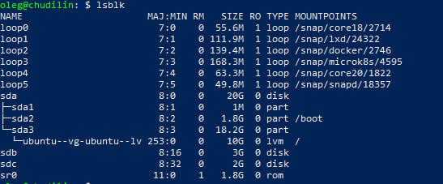
Рисунок 1 — появились 2 диска

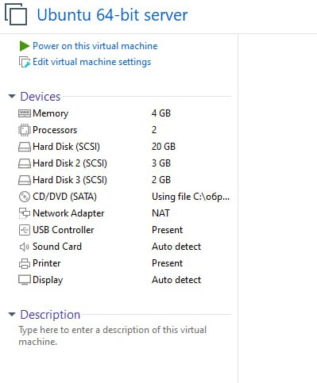

Рисунок 2 — появились 2 диска

Для диска sdb и sdс создадим разделы с помощью команды на рисунке 3. На рисунке 4 можно увидеть обновленный список дисков.

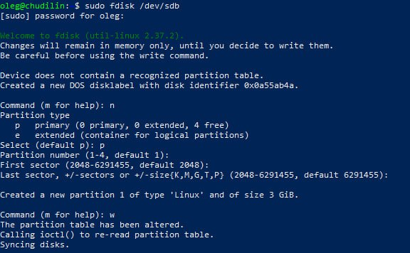
Рисунок 3 — создание раздела с помощью fdisk

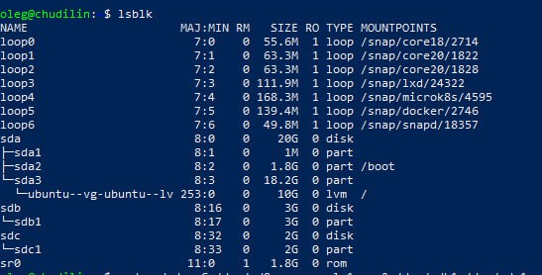
Рисунок 4— появились sdb1 и sdc1

С помощью команды на рисунке 5 создаем RAID1 массив в /dev/md0, который основан на sdb и sdc.

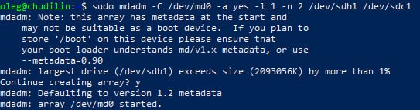
Рисунок 5— создание RAID1 массива

С помощью команды на рисунке 6 создаем файловую систему, основанную на RAID1, а с помощью команды на рисунке 7 маунтим ее, также на рисунке 7 видим, что сделали все успешно.

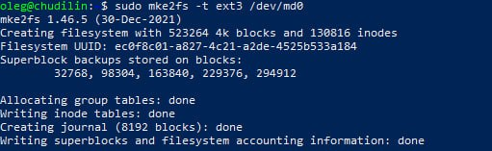
Рисунок 6— создание файловой системы

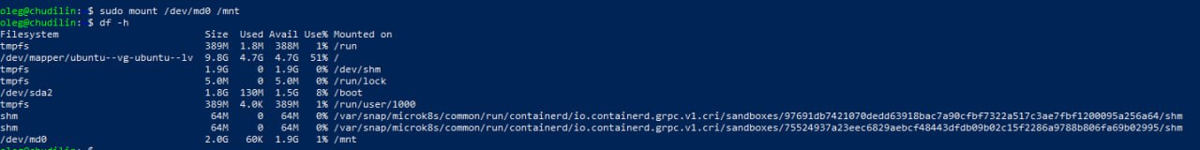
Рисунок 7— маунт

Дальше сохраним созданные разделы. Для этого с помощью команды на рисунке 8 получим UUID. Дальше вставим этот UUID в /etc/fstab как на рисунке 9
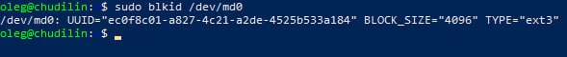
Рисунок 8— получение UUID

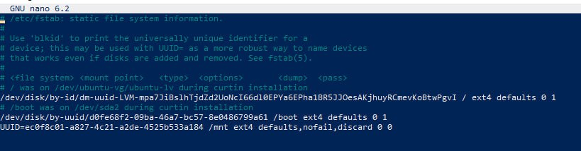
Рисунок 9— сохраняем UUID в /etc/fstab

Создаем файл в директории /mnt, название test, содержание на рисунке 10.

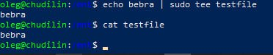

Рисунок 10— тестовый файл

С помощью команды на рисунке 11 удалим sdc1 из RAID1.

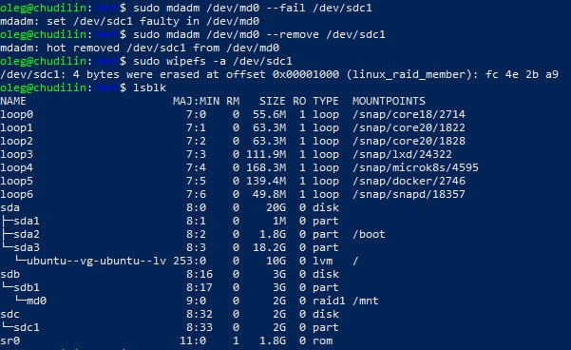
Рисунок 11— удаляем из RAID1 sdc1

Проверяем состояние тестового файла, рисунок 12 демонстрирует, что с файл на месте, и его содержимое тоже.

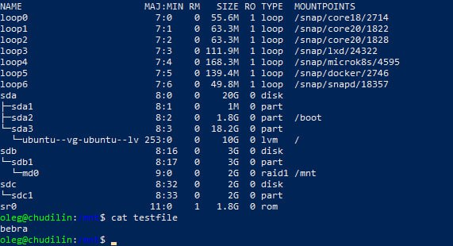
Рисунок 12— файл на месте

Теперь удалим один из дисков и проверим все ли будет хорошо с файлом. На рисунке 13 удаляем диск, на 14 видно, что с файлом все в порядке.

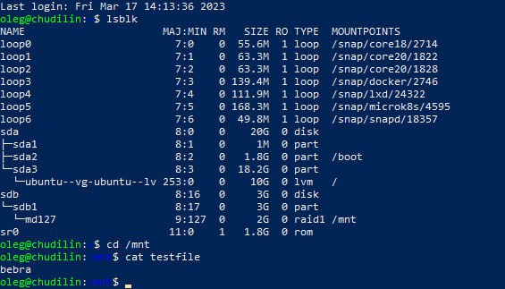

Рисунок 13— с файликом все хорошо

Теперь добавим новый диск и подключим его к RAID1. На рисунке 14 результат добавления нового диска, который автоматически обозначен как sdc. На рисунке 15 продемонстрирован результат добавления раздела sdc1, а на рисунке 16 видно добавление нового диска в RAID1, файл продублирован на добавленный диск.

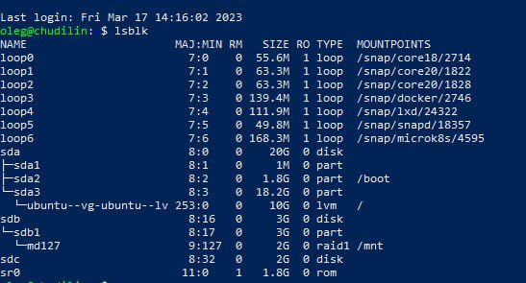
Рисунок 14— добавление диска

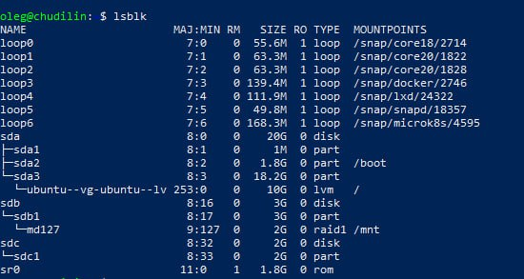
Рисунок 15— создание sdc1

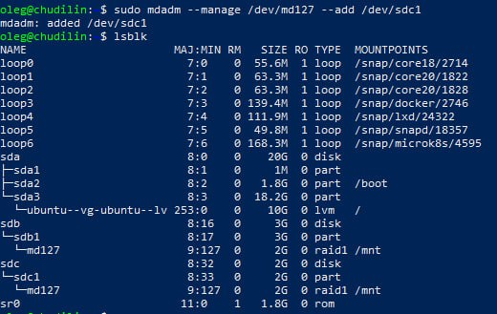
Рисунок 16— добавление в RAID1

2) Запуск локального кластера Kubernetes с minikube.

По методичкам с официальных сайтов была выполнена установка докера, а следом и установка Kubectl и minikube. На рисунках 17 и 18 показаны результаты установки Kubectl и minikube.

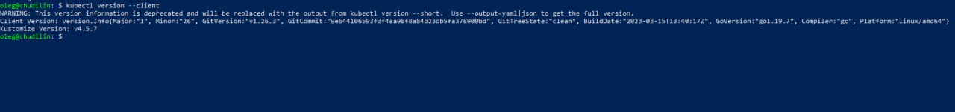
Рисунок 17— Kubectl установился

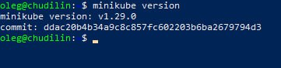

Рисунок 18— minikube установился

Для вывода дашборда в браузере хоста используется kubectl proxy и проброс порта с виртуальной машины на хост:

Рисунок 19— использование kubectl proxy

Рисунок 20— проброс порта

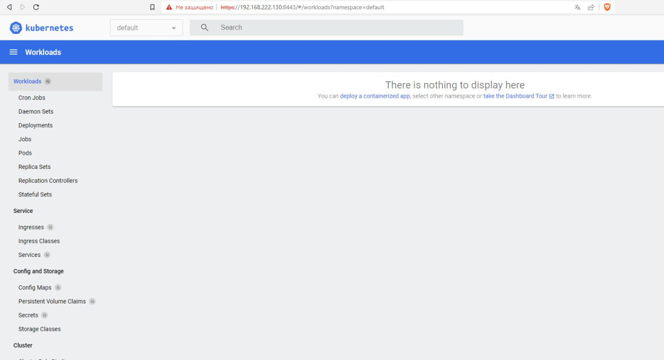
Рисунок 21— дашборд открылся

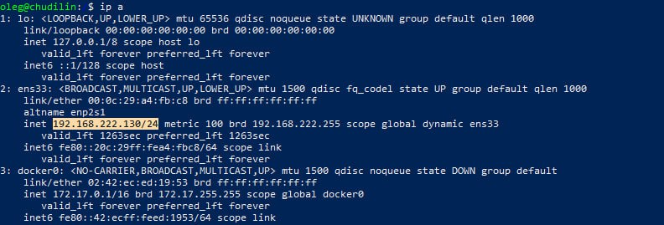
Рисунок 22 – Дашборд отскрывается по ip-адресу моей виртуальной машины (с портом, который был проброшен на хост)

3) Запуск hello-minikube и доступ к нему из браузера хоста.

hello-minikube установлен по гайду со страницы с установкой minikube на ubuntu.

Для открытия в браузере хоста запущенного сервиса hello-minikube нужно при использовании команды kubecl port-forward указать адрес виртуальной машины (рисунок 23). На рисунке 24 – ответ сервиса hello-minikube в браузере хостовой ОС Windows.

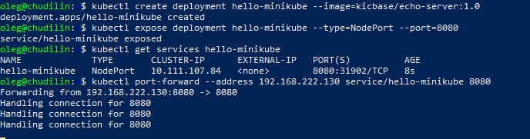
Рисунок 23— прокидываем адрес

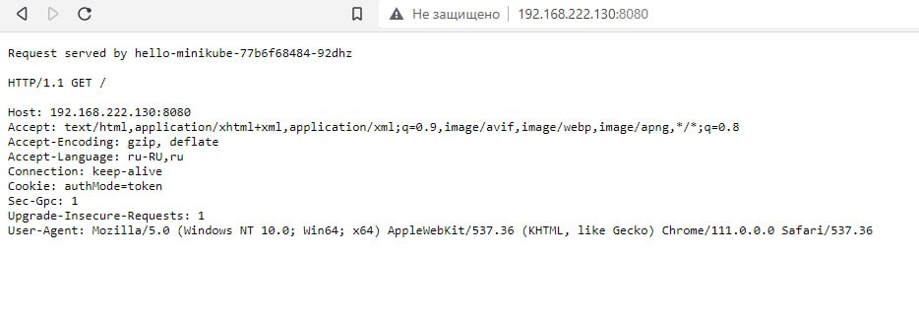
Рисунок 24— ответ от hello-minikube на HTTP Get-запрос
Вывод: был реализован RAID1 на виртуальной машине с ОС Ubuntu Server (с использованием двух жёстких дисков). Также был установлен и запущен локальный кластер Kubernetes с minikube. Был запущен с помощью minikube и протестирован дефолтный стартовый сервис hello-minikube, также был обеспечен доступ к нему с хостовой ОС по сети.

